|  |  |  |
| --- | --- | --- |
|  | **Федеральное государственное бюджетное образовательное**  **учреждение высшего образования**  **«Пензенский государственный университет»**  **(ФГБОУ ВО «Пензенский государственный университет»)**  **Нижнеломовский филиал ФГБОУВО**  **«Пензенский государственный университет»**  **(НлФ ФГБОУ ВО «ПГУ»)** |  |

**Практическая работа №5**

**по дисциплине:** «Устройство и функционирование Информационных Систем»

на тему: «Разработка диаграммы классов»

Выполнили:

студент группы 23НФПО

Кириллов А.О.

Веденяпин Д.А.

Мосман А.П.

Принял:

Преподаватель

Кайгородова В.О.

Нижний Ломов, 2025 г.

**Цель работы:** освоить практические навыки построения диаграммы классов (Class diagram) как инструмента моделирования статической структуры системы, научиться определять классы, их атрибуты, операции и взаимосвязи между ними.

**Задачи:** изучить основные компоненты и принципы построения диаграммы классов, а также построить диаграмму для заданной системы

**Ход работы:**

1. Разрабатываем диаграмму классов

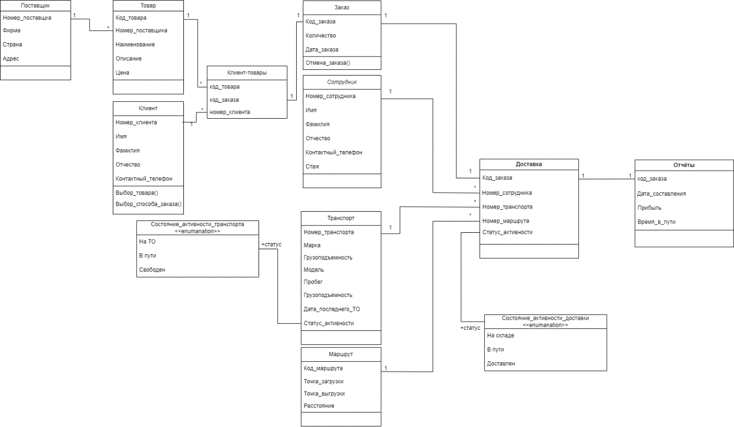

1. Описываю атрибуты, методы классов и взаимодействие.

Класс поставщик:

Атрибуты: номер поставщика (уникальный индефикатор); Фирма (наименование фирмы поставщика); Страна (страна, в которой находиться фирма производителя); Адрес (адрес страны, в которой находиться фирма производителя).

Взаимодействие класса: взаимодействует с классом товар один ко многим.

Класс товар:

Атрибуты: код товара (уникальный индефикатор); Номер поставщика (вторичный ключ); Наименование (название товара); Описание (описание товара); Цена (цена товара).

Взаимодействие класса: взаимодействует с классом клиент-товары один ко многим.

Класс клиент:

Атрибуты: Номер клиента (уникальный индефикатор); Имя (Имя клиента); Фамилия (фамилия клиента); Отчество (отчество клиента); Контактный телефон (номер телефона).

Методы: выбор товара (клиент выбирает какой товар заказывать); Выбор способа заказа (клиент выбирает заказывать через сайт или через call-центр).

Взаимодействие класса: взаимодействует с классом клиент-товары один ко многим.

Класс клиент-товары:

Атрибуты: код товара (вторичный ключ); код заказа (вторичный ключ); номер клиента (вторичный ключ).

Взаимодействие класса: взаимодействует с классом заказ один к одному.

Класс заказ:

Атрибуты: код заказа (уникальный индефикатор); количество (количество товаров в заказе); дата заказа (дата в который был сделан заказ клиентом).

Методы: отмена заказа (клиент передумал заказывать товары).

Взаимодействие класса: взаимодействует с классом доставка один к одному.

Класс транспортное средство:

Атрибуты: номер транспорта (уникальный индефикатор); марка (марка производителя транспорта); модель (модель транспорта); грузоподьемность (вес который перевозит транспорт); Дата последнего то (последние техническое обслуживание); Статус (активность транспорта).

Взаимодействие класса: взаимодействует с классом доставка один ко многим.

Класс сотрудник:

Атрибуты: номер сотрудника (уникальный индефикатор); Имя (имя сотрудника); Фамилия (фамилия сотрудника); Отчество (отчество сотрудника); Контактный номер (номер телефона сотрудника); Стаж (время работы в профессии).

Взаимодействие класса: взаимодействует с классом доставка один ко многим.

Класс маршрут:

Атрибуты: код сотрудника (уникальный индефикатор); Точка загрузки (склад загрузки); Точка разгрузки (склад разгрузки); Расстояние (количество км);

Взаимодействие класса: взаимодействует с классом доставка один ко многим.